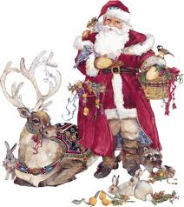
Parafialny Klub Sportowy „Jadwiga”
zaprasza wszystkie dzieci z Klubu
rodziców, rodzeństwo, babcie, dziadków…….
na spotkanie

ze Świętym Mikołajem
7 grudnia 2015 r. poniedziałek
Godz. 16 i 17.30

Godzina 16.00 Godzina 17.30
Jagódki Szachy, Jagódki
Jagódki Balet Gimnastyka sportowa
Siatkówka Ju-jitsu
Tenis stołowy Piłka nożna:1999/2000,
Piłka nożna: 2001/02,2004,2006,naborówki
Skrzaty, żaki 2008 i 2007
Orliki 2003, młodzicy 2003 Zabawa, występy
i upominki

